Билет 18
Практическое задание.
Культура Беларуси в XIX – начале XX в. Условия и особенности формирования белорусской нации.

Используя представленные материалы, ответьте на вопросы (выполните задания):
1. Где в Беларуси во второй половине XIX–начале XX в. можно было получить педагогическое образование?
2. Кто и каким образом впервые обосновал самостоятельное существование белорусской нации?
3. О каких признаках нации говорится в приведенных фрагментах произведений Франтишка Богушевича и Янки Купалы?
4. Можно ли сказать, что белорусские поэты второй половины XIX–начала XX в. способствовали формированию национального самосознания белорусов? Свое мнение объясните.

I. Учреждения образования на территории Беларуси во второй половине XIX–начале XX в.
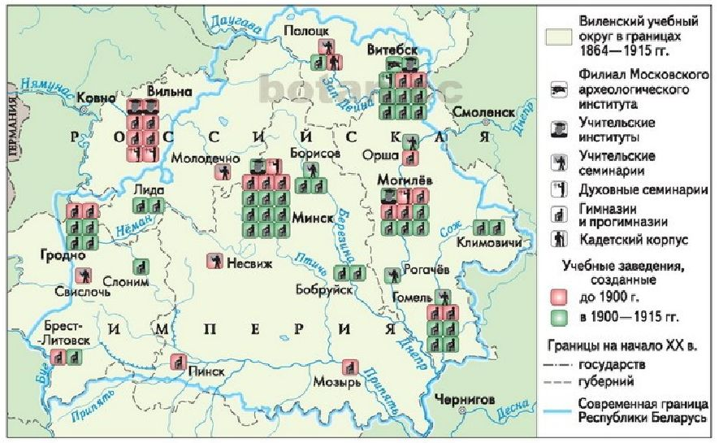

ІІ. Из произведений белорусских поэтов второй половины XIX–начала XX в.
Из предисловия к сборнику “Дудка беларуская” Франтишка Богушевича
“…Братцы мілыя, дзеці Зямлі-маткі маёй! Вам ахвяруючы працу сваю, мушу з вамі пагаварыць трохі аб нашай долі-нядолі, аб нашай бацькавай спрадвечнай мове, каторую…“мужыцкай” завуць, а завецца яна “беларускай”. Шмат было такіх народаў, што страцілі наперш мову сваю, так, як той чалавек перад скананнем, катораму мову зойме, а потым і зусім замёрлі. Не пакідайце ж мовы нашай беларускай, каб не ўмёрлі!..”.
Из стихотворения Янки Купалы «А хто там ідзе?»
А хто там ідзе, а хто там ідзе
У агромністай такой грамадзе?
— Беларусы...
А чаго ж, чаго захацелась ім,
Пагарджаным век, ім, сляпым, глухім?
— Людзьмі звацца

III. О формировании белорусской национальной идеи.
Вместе с постепенным формированием белорусской нации зарождалась белорусская национальная идея — представления о белорусах как самостоятельной и самобытной общности людей с собственными жизненно важными интересами. Теоретическое обоснование самостоятельного существования белорусского этноса впервые дали белорусские студенты-гомоновцы.
В 1884 году студенты–уроженцы Беларуси создали в Петербурге группу «Гóмон». Ее возглавили Александр Марченко и Хаим Ратнер. Свои задачи и программу они изложили в двух номерах нелегального журнала «Гóмон». Гомоновцы первыми из революционеров заявили о существовании белорусской нации и поставили вопрос о ее национально-государственной самостоятельности. Нация представляет собой историческое сообщество людей, для которого характерны проживание на одной территории, устойчивые экономические связи, литературный язык, общие черты культуры и психологии, в том числе национальное самосознание и стремление к собственной государственности.
Студенты-гомоновцы доказывали, что белорусский народ имеет свой язык, территорию, культуру, быт, историческое прошлое, а Беларусь представляет собой целостный экономический регион.
Будущую государственность Беларуси гомоновцы видели в союзе с социалистической Россией. Они выступали за автономию Беларуси в составе демократической и федеративной России. В 1905 г. гомоновскую идею подхватили сторонники БСГ, разработав положение о необходимости национально-территориальной автономии Беларуси в составе Российского государства.

